Trong đời sống tinh thần của mỗi chúng ta, sách là sản phẩm văn hóa tinh thần, là kho tàng tri thức đóng vai trò rất quan trọng, là người thầy vĩ đại thắp sáng trong mỗi chúng ta nguồn tri thức vô tận. Có thể nói sách là những người bạn gần gũi chia sẻ mọi niềm vui, nỗi buồn của mỗi người. Và đọc sách đã trở thành một nhu cầu cần thiết không thể thiếu của mỗi con người. Tình yêu tri thức ấy được thể hiện truyền cảm qua thế hệ học sinh bằng rất nhiều hình thức khác nhau.
Với trung tâm mình để hưởng ứng Ngày Sách Việt Nam thư viện cũng phát động rất nhiều phong trào như:
- Phong trào đọc sách tại thư viện và thư viện ngoài trời.
- Phong trào quyên góp sách cho thư viện lớp của mình
- Và đặc biệt là Tổ chức cuộc thi kể chuyện theo sách giữa các lớp với nhau; ( hình ảnh các em thi)
Các câu chuyện được các em kể theo rất nhiều hình thức khác nhau và cùng với những chất giọng rất đầm ấm nhẹ nhàng theo đúng với nội dung câu truyện nên càng toát lên được cái hay của câu truyện. ( hình ảnh các em thi)
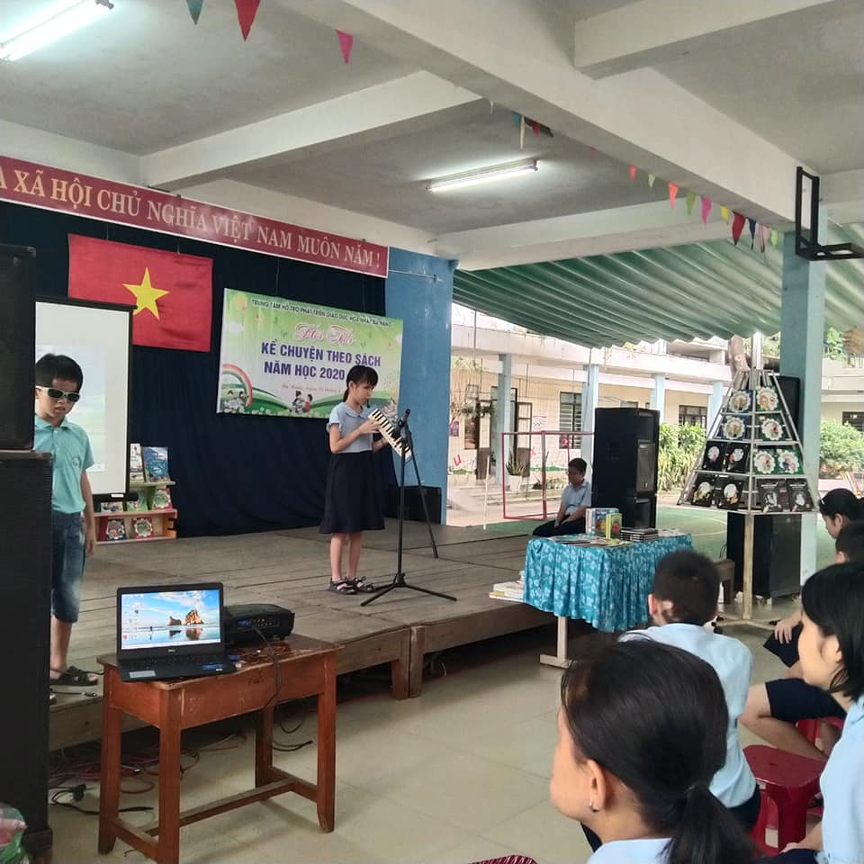

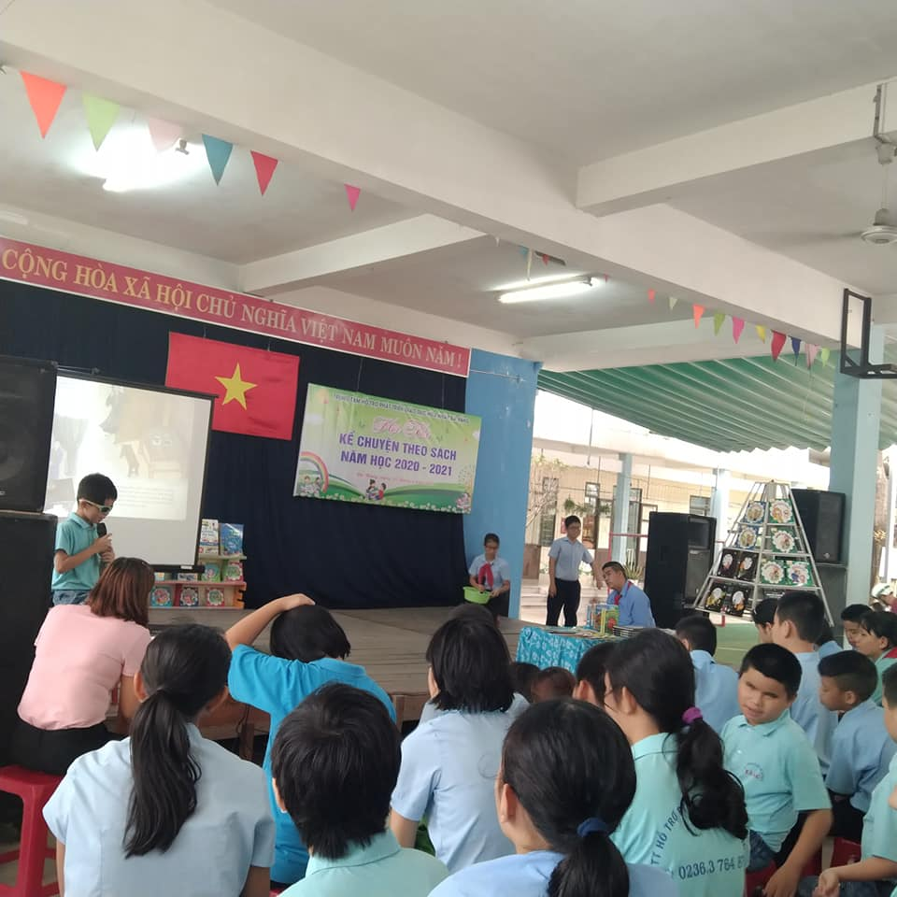
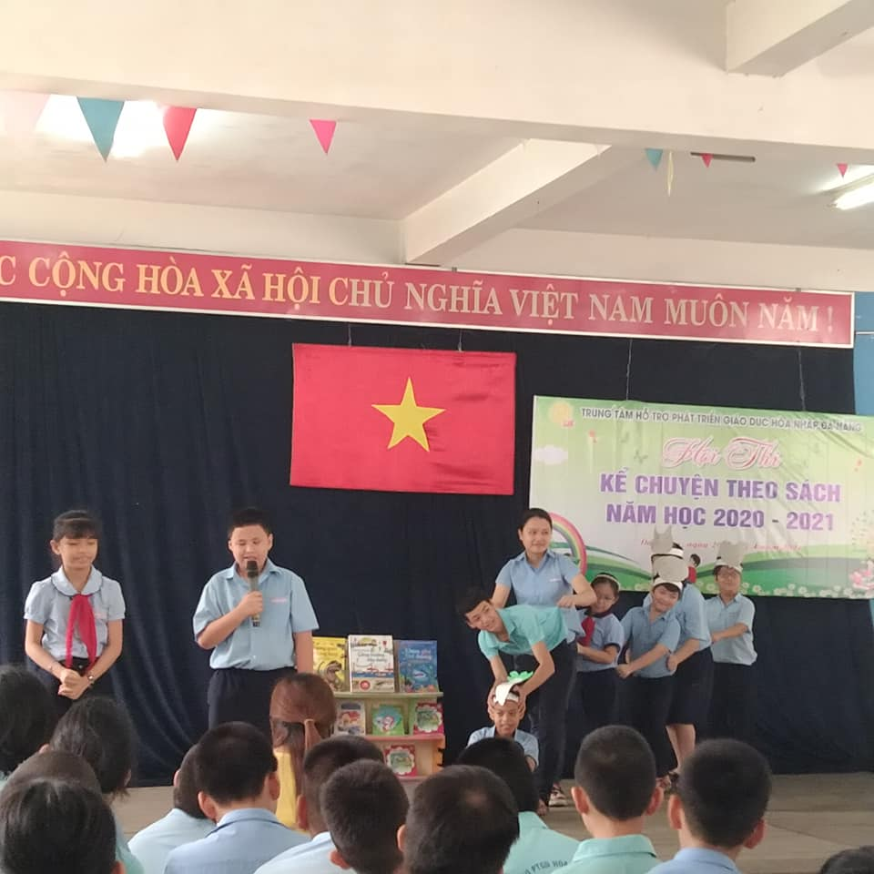
Qua buổi kể chuyện theo sách hôm nay các em cũng đạt được một số giải thưởng rất xứng đáng
Giải nhất: Đội Lê Văn Tám
Giải nhì: Đội Kim Đồng
Giải ba: Đội Võ Thị Sáu
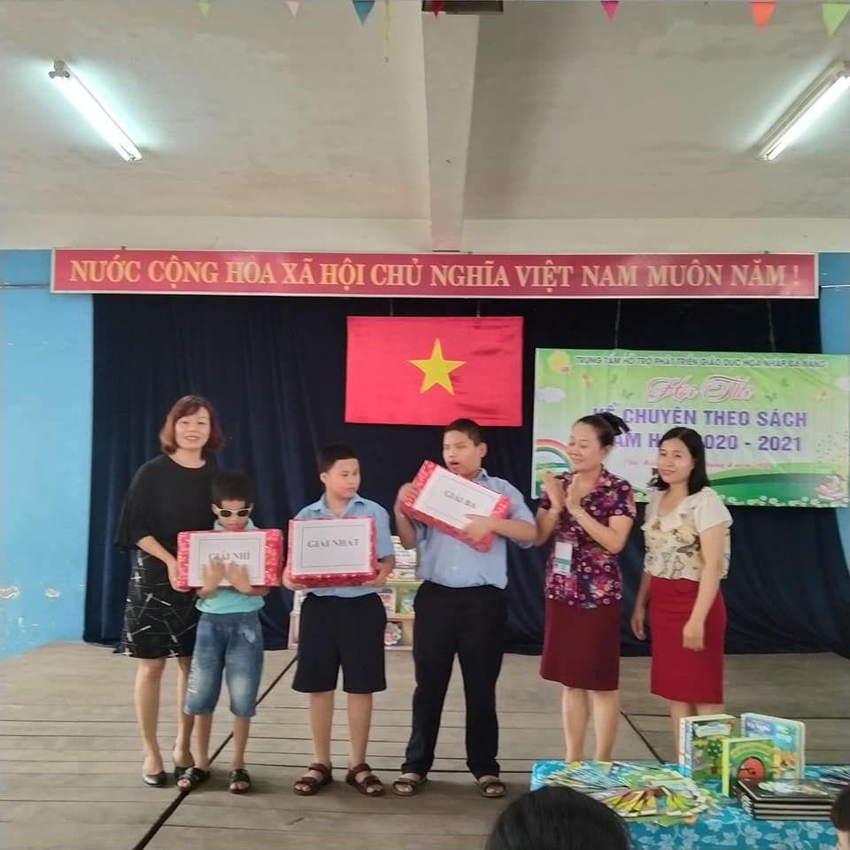
Phong trào đọc sách tại thư viện được các em rất hưởng ứng và Thư viện cũng đã tổng kết trao quà cho tập thể lớp và cá nhân có số lần lên thư viện đọc sách nhiều nhất.
Giải tập thể có nhiều bạn ở lớp lên đọc : Lớp 2/1
Giải cá nhân có số lần lên đọc nhiều nhất: Trần Minh Hưng
Giải cá nhân có số lần lên đọc nhiều nhất : Nguyễn Thị Mỹ Hạnh
Giải cá nhân có số lần lên đọc nhiều nhất: Bá Phú
Giải cá nhân có số lần lên đọc nhiều nhất: Nguyễn Văn Long
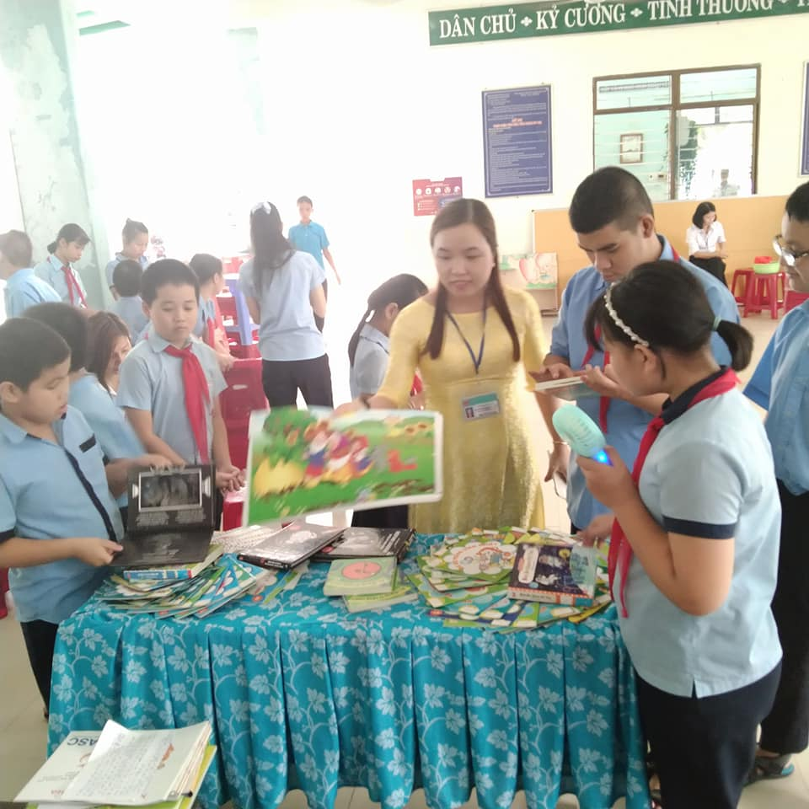
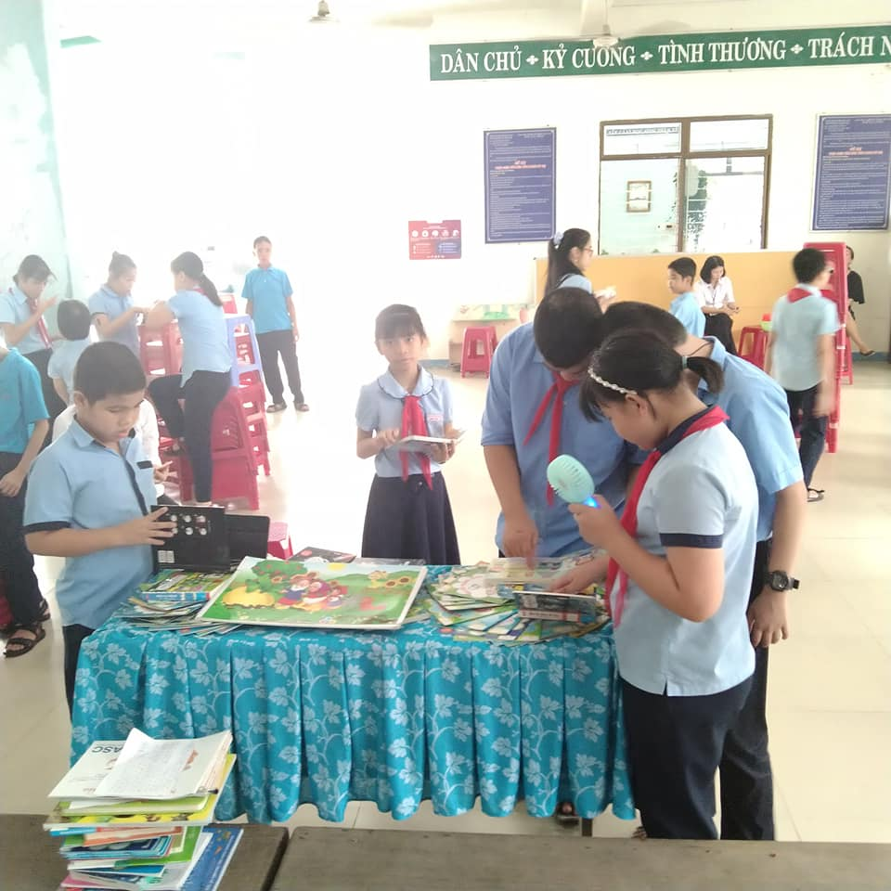
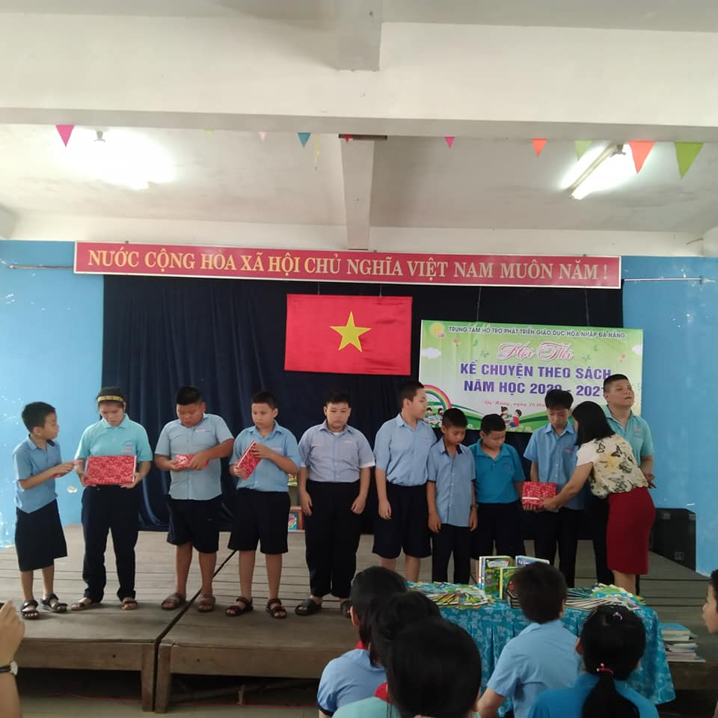
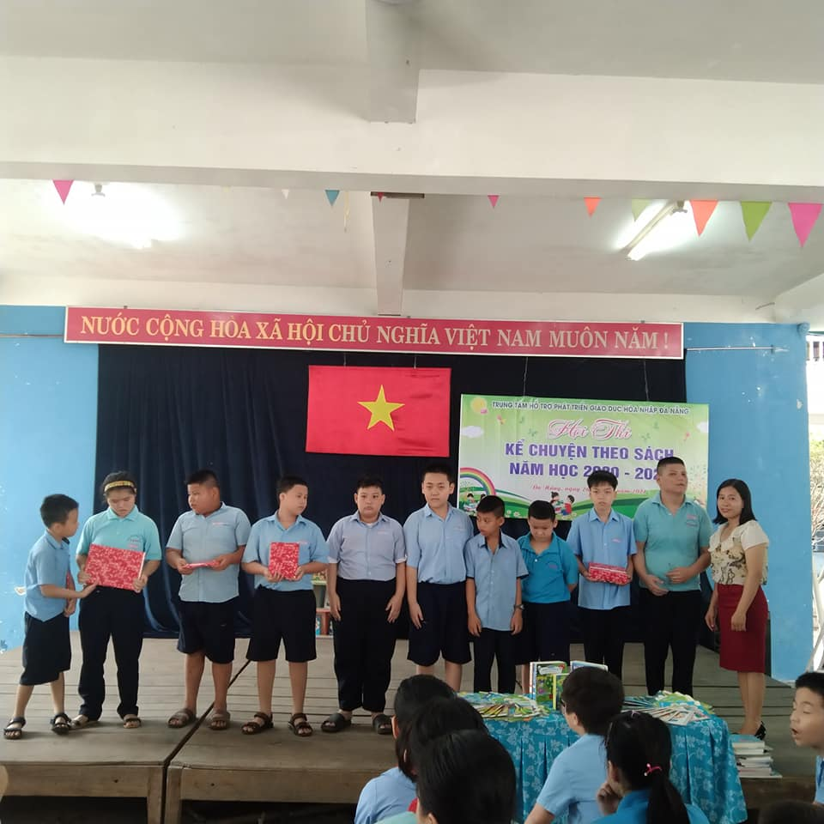
Ngày hội đọc sách đã tạo cho các em một sân chơi đầy bổ ích và thật ý nghĩa.

